平阳县坑下水力发电站增效扩容工程建设项目
竣工环境保护自主验收意见

2019年1月29日，平阳县坑下水力发电站组织成立验收工作组,进行“平阳县坑下水力发电站增效扩容工程建设项目”竣工环境保护自主验收。验收工作组由平阳县坑下水力发电站（建设单位）、温州新鸿检测技术有限公司（验收调查报告编制单位）、浙江中蓝环境科技有限公司（环评编制单位）等单位代表和3位特邀专家组成，具体名单附后。
验收工作组现场检查了项目建设情况和工程环保设施运行情况，审阅了相关材料，听取了有关单位的汇报。并对照《建设项目竣工环境保护验收暂行办法》，严格依照国家有关法律法规、水利水电工程竣工环境保护验收技术规范、本项目环境影响评价报告表和审批部门审批决定等要求对本项目进行验收，提出意见如下：

一、工程建设基本情况
（一）建设地点、规模、主要建设内容
平阳县坑下水力发电站增效扩容工程建设项目位于平阳县顺溪镇石柱村，本项目建设1台装机容量为320KW水轮发电机组及附属设备(水轮机型号：HL160-WJ-35，发电机号：SFW320-6/850)，装机容量调整为630KW。平均发电量由原来的60万kwh增加到98.44万kwh，其中峰电82.36万kwh，谷电16.08万kwh,年利用小时数1563小时。具体内容详见验收监测报告。
（二）建设过程及环保审批情况
企业委托平阳县水利水电勘测设计所编制《平阳县坑下水力发电站增效扩容工程初步设计》，并于2016年1月13日通过平阳县水利局审批（平水政[2016]8号）；于2016年3月浙江中蓝环境科技有限公司编制环评，于2016年4月11日通过平阳县环境保护局审批（平环建[2016]45号），本项目工程于2016年5月开工，2016年10月竣工。
（三）投资情况
本项目实际总投资608万元，其中环保投资2.8万元，占总投资额的0.46%。
（四）验收范围
本次验收范围为平阳县坑下水力发电站增效扩容工程，调查报告依据《新鸿HJ综字第18205号》。本项目所属环保治理设施已经建成，具备了竣工环境保护验收条件。

二、工程变动情况
本项目建设内容与环评及其批文保持基本一致。

三、环境保护设施建设情况
（一）废水
电站运行及机修常驻人员产生的生活废水，食堂废水经隔油池隔油处理后并入生活污水通过化粪池预处理后农林浇灌。
（二）噪声
电站运行期间噪声源主要来自水轮机运行噪声，采取密闭发电机房。
（三）废气
项目运营期无大气污染物产生。
（四）固体废物
本项目产生的固废物为生活垃圾，属于一般固废。项目设置生活垃圾收集点，实现日理日清。
- 生态保护
按环评要求设置生态流量泄水孔，基本落实了其它生态恢复措施。

四、验收调查结果
（一）污染物达标排放情况
1、噪声
验收监测期间，由于水电站背景噪声长期存在无法消除，企业场界噪声无法评价，但周边无敏感点，不存在环境影响。
- 水质
废水零排放，不做监测。
- 废气
无废气排放。
（二）生态环境调查结果
项目开发扰动地表面积不大，涉及陆生生态系统面积较小，占流域河流生态系统总面积的比例很小，对工程设计河段陆生生态系统的完整性、稳定性适成的影响很小。项目沿线无珍稀保护动、植物，无珍稀鱼类，无文物保护单位、亦无需移民安置。本次增效扩容改造工程在增设生态下泄流量后，基本能够维持脱水段生态景观用水。
- 验收存在的主要问题及后续要求
1、依照水利水电工程有关竣工验收调查技术规范，规范编制竣工验收调查报告表，完善公众参与意见。及时公示竣工验收材料。
2、保证运营期生活污水处理设施的正常运行，确保生活污水经处理后回用作附近山体浇灌，不得随意排放。
3、本工程须严格按照环评要求下放生态需水量，保证河道内水生生物的需求，当枯水期径流量小于生态流量时，停止发电，避免减水段生态系统的退化。
4、做好厂区、库区、大坝等属于水电站管辖范围内的生态保护工作，进一步加强厂区及周围的绿化及其管护工作。
5、认真落实电站运行期水质和生态环境监测计划，制定电站工程运行环境保护管理制度，健全档案。

六、验收结论
经现场查验与资料查阅，平阳县坑下水力发电站增效扩容工程建设项目环评手续齐备，技术资料齐全，环境保护设施基本按批准的环境影响报告表和环评批复要求建成，环境保护设施经查验合格，其防治污染能力和生态保护措施适应主体工程的需要，具备环境保护设施正常运转的条件。经审议，验收工作组同意通过该项目竣工环境保护设施自主验收。

验收组签字：

平阳县坑下水力发电站验收工作组
2019年1月29日


平阳县坑下水力发电站增效扩容工程
建设项目竣工环境保护验收调查表
新鸿HJ综字第18205号
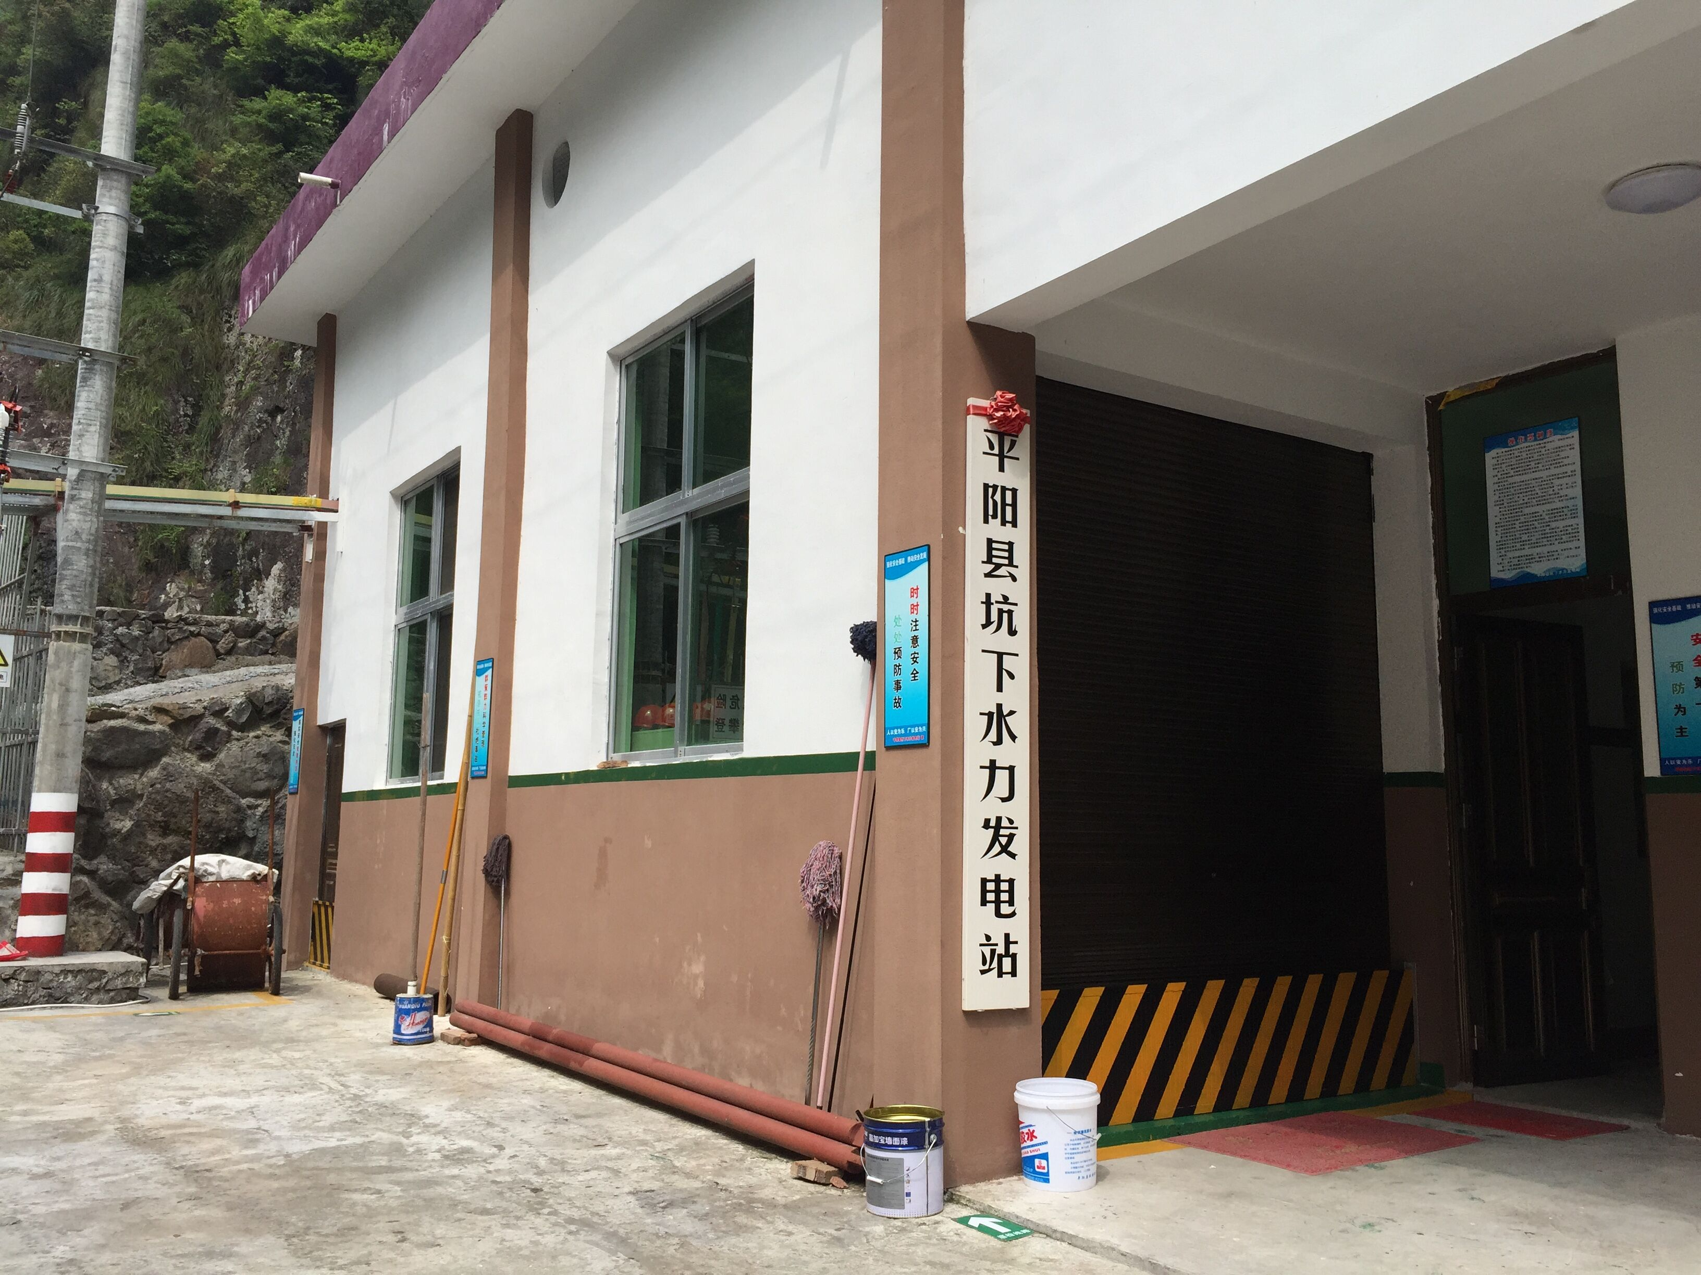

建设单位：平阳县坑下水力发电站
编制单位：温州新鸿检测技术有限公司
2018年6月
建设单位：平阳县坑下水力发电站
法人代表：林厚材

编制单位：温州新鸿检测技术有限公司
法人代表： 叶瓯文
项目负责人： 陈金彪
编制人员： 黄滨滨
审核人员： 陈金彪
审定人员： 高启宇

平阳县坑下水力发电站(盖章) | 温州新鸿检测技术有限公司(盖章)
电话：13606775128 | 电话：18257781239
传真： \ | 传真：0577-88876910
邮编：325000 | 邮编：325011
地址：平阳县顺溪镇石柱村 | 地址：温州经济开发区玉苍西路 80号8幢4楼

目 录
一、项目总体情况 1
二、调查范围、因子、目标、重点 3
三、验收执行标准 4
四、工程概况 6
五、环境影响评价回顾 12
六、环境保护措施执行情况 15
七、环境影响调查 16
八、环境质量调查 17
九、环境管理状况及监测计划 18
十、调查结论与建议 19

附件：
1、工程地理位置图；
2、平面布置图；
3、《关于平阳县坑下水力发电站增效扩容工程初步设计的审查意见》（平阳县水利局，平水政[2016]8号，2016年1月13日）；
4、《关于平阳县坑下水力发电站增效扩容工程建设项目环境影响报告表的审查意见》(平阳县环境保护局，平环建[2016]45号，2016年4月11日)。

一、项目总体情况
建设项目名称 | 平阳县坑下水力发电站增效扩容工程
建设单位 | 平阳县坑下水力发电站
法人代表 | 林厚材 |  |  |  | 联系人 |  |  | 蔡良汉
通信地址 | 平阳县顺溪镇石柱村
联系电话 | 13606775128 |  | 传真 |  | / |  |  |  |  | 邮编 |  | 325000
建设地点 | 平阳县顺溪镇石柱村
项目性质 | 新建 |  |  |  |  | 行业分类 |  |  |  | D44电力、热力生产和供应业
环境影响报告表名称 | 平阳县坑下水力发电站增效扩容工程环境影响报告表
环境影响评价单位 | 浙江中蓝环境科技有限公司
初步设计单位 | 平阳县水利水电勘测研究所
环境影响评价审批部门 | 平阳县环境保护局 |  | 文号 |  | 平环建[2016]45号 |  |  |  | 时间 |  | 2017年1月19日
初步设计审批部门 | 平阳县水利局 |  | 文号 |  | 平水政  [2016]8号 |  |  |  | 时间 |  | 2016年1月13日
环境保护设施设计单位 | /
环境保护设施施工单位 | /
环境保护设施监测单位 | 温州新鸿检测技术有限公司
投资总概算（万元） | 133.91 | 其中：环境保护投资（万元） |  |  |  |  | 5 |  | 环境保护投资占总投资比例 |  |  |  | 3.73%
实际总投资（万元） | 608 | 其中：环境保护投资（万元） |  |  |  |  | 2.8 |  |  |  |  |  | 0.46%
设计生产能力 | 装机容量调整为630KW |  |  | 建设项目开工日期 |  |  |  |  | 2016.5
实际生产能力 | 装机容量调整为630KW |  |  | 建设项目竣工日期 |  |  |  |  | 2016.10
调查经费 | /
项目建设过程简述 | 平阳县坑下水力发电站厂址坐落于平阳县顺溪镇石柱村境内。1994年 11月30日，平阳县计划委员会下达了《关于下达第十四批基建投资计划的通知》(平计基[1994]204号文件；1995年6月14日平阳县计划委员会通过了《关于同意坑下水力发电站结转建设的批复》(平计基[1995]70号文件)。建设1台装机容量为320KW水轮发电机组及附属设备(水轮机型号：HL160-WJ-35，发电机号：SFW320-6/850)，于1994年9月10日全部投产发电。鉴于该站厂房和紧靠厂房左侧管理房受到台风影响损坏严重，同时为了提高水能利用率，提高经济效益，根据《关于平阳县坑下水力发电站增效扩容工程初步设计的审查意见》，对原有工程进行调整。本次工程调整涉及到的厂房尺寸不变，厂房位置不变。企业委托平阳县水利水电勘测设计所编制《平阳县坑下水力发电站增效扩容工程初步设计》，并于2016年1月13日通过平阳县水利局审批（平水政[2016]8号）。建设单位于2016年3月委托浙江中蓝环境科技有限公司编制环评，于2016年4月11日通过平阳县环境保护局审批（平环建[2016]45号），原则同意环评编制单位的结论和意见。目前各项环保设施的建设均已按设计要求与主体工程同时建设并投入运行，运行情况良好，正常工况下的实际生产能力可匹配设计生产能力，具备验收条件。  平阳县坑下水力发电站高度重视该项目竣工验收工作，委托温州新鸿检测技术有限公司承担该项目的环保验收监测工作，根据中华人民共和国国务院第682号令、浙江省环境保护厅《浙江省环境保护厅建设项目竣工环境保护验收技术管理规定》的规定和要求，我公司在对工程现场勘查和资料调研基础上，编制了本调查表。

二、调查范围、因子、目标、重点
调查范围 | 本次竣工验收调查范围参照环境影响报告表中的评价范围，具体见表2-1。  表2-1 调查范围及环境保护要求情况
  环境要素 | 调查范围 | 环境保护要求
  水环境 | 生活污水 | 工程涉及水体水质达到《地表水环境质量标准》（GB3838-2002）中的Ⅱ类水质标准
  环境空气 | 项目周围区域 | 环境空气满足《环境空气质量标准》（GB3095-2012）二级标准
  声环境 | 项目周围区域 | 声环境达到《声环境质量标准》（GB3096-2008）1类标准
调查因子 | 根据本工程特点确定主要调查因子为：  （1）水环境：主要分析项目对周围内河的影响；  （2）生态环境：主要分析工程实施对周围生态的影响。
环境敏感目标 | 本项目为水力发电站增效扩容工程，主要环境影响为施工期的噪声、扬尘、废水和建筑垃圾，运营期主要环境影响为运行及机修人员的生活废水、食堂油烟、生活垃圾及水轮机运行噪声。  经现场勘查，项目最近敏感点为距项目南侧90米和119米处的坑下自然村。
调查重点 | - 核查项目实际建设内容以及方案设计变更情况；  - 调查环评提出的环境保护目标基本情况及变化情况；  - 核查工程环保措施投资情况；  - 核查环境影响评价文件及其审批文件中提出的生态环境保护措施和污染防治措施落实情况等。

三、验收执行标准
环境质量标准 | （一）地表水环境  地表水环境执行《地表水环境质量标准》（GB3838-2002）中的Ⅱ类水质标  准。  表3-1 地表水环境质量标准 单位：mg/L，除pH 外  （二）大气环境  环境空气执行《环境空气质量标准》（GB3095-2012）中的二级标准。  表3-2 环境空气质量标准  （三）声环境  区域噪声执行《声环境质量标准》（GB3096-2008)1类功能区标准。  表3-3 声环境质量标准
  类别 | pH值 | 氨氮 | 总磷 | COD_{Cr} | BOD₅ | 高锰酸盐指数 | DO
  Ⅱ类 | 6~9 | ≤0.5 | ≤0.1 | ≤15 | ≤3 | ≤4 | ≥6
  类别 | 氟化物 | 总锌 | 总铅 | 硒 | 硫化物 | 挥发酚 | 六价铬
  Ⅱ类 | ≤1.0 | ≤1.0 | ≤0.01 | ≤0.01 | ≤0.1 | ≤0.002 | ≤0.05
  序号 | 污染因子 | 二级标准限值（mg/m³）
  序号 | 污染因子 | 1小时平均 | 日平均 | 年平均
  1 | SO₂ | 0.50 | 0.15 | 0.06
  2 | NO₂ | 0.20 | 0.08 | 0.04
  3 | TSP | —— | 0.30 | 0.20
  4 | PM₁₀ | —— | 0.15 | 0.07
  5 | PM_{2.5} | —— | 0.075 | 0.03
  时段  声环境功能区类别 | 昼间dB(A) | 夜间dB(A)
  1类 | 55 | 45
污染物排放标准 | （一）废水  营运期产生的生活污水较少，食堂废水经隔油池隔油处理后并入生活污水通过化粪池预处理后用于周边林地灌溉，做到零排放。  （二）废气  本项目管理用房内设有小型食堂，供管理人员使用，厨房油烟执行《饮食业油烟排放标准（试行）》（GB18483-2001）小型规模标准，相关标准值见表3-4。  表3-4油烟排放标准最高允许排放浓度和净化设备最低去除率  （三）噪声  施工期噪声执行《建筑施工场界环境噪声排放标准》(GB12523-2011)的要求，即昼间70 dB(A)，夜间55 dB(A)。营运期厂界噪声执行《工业企业厂界环境噪声排放标准》(GB12348-2008)中1类声环境功能区标准，即昼间55 dB(A)，夜间45 dB(A)。  （四）固废  一般固体废物执行《一般工业固体废物贮存、处置场污染控制标准》（GB18599-2001）。
  规模 | 小型 | 中型 | 大型
  基准灶头数 | ≥1，＜3 | ≥3，＜6 | ≥6
  对应灶头总功率（108J/H） | 1.67，＜5.00 | ≥5，＜10 | ≥10
  对应排气罩灶面总投影面积（m2） | ≥1.1，＜3.3 | ≥3.3，＜6.6 | ≥6.6
  最高允许排放浓度（mg/m3） | 2.0
  净化设施最低去除效率% | 60 | 75 | 85
总量控制指标 | 根据《建设项目主要污染物排放总量指标审核及管理暂行办法》（环发[2014]197号），国家实施总量控制的主要污染物：化学需氧量CODcr、氨氮NH₃-N、二氧化硫SO₂、氮氧化物NO_{X}。本项目为水力发电，不属于工业项目，不涉及总量控制指标。

四、工程概况
项目名称 | 平阳县坑下水力发电站增效扩容工程
项目地理位置 | 平阳县地处浙南沿海，县境陆域位于东经120°03′～121°07′，北纬27°21′～27°46′，陆地面积1051.17平方公里，与苍南共有海域37200平方公里。丘陵、谷地、平原、河海一应俱全。与瑞安、文成、苍南各县接壤，鳌江由西面东横贯全县，104国道自北而南通向福建，交通便利。本项目位于平阳县顺溪镇石柱村内（经纬度：N27°36′3.22″，E120°06′43.09″），项目地理位置见附件1。
（一）工程内容及规模
1、工程规模
坑下水力发电站是以发电为主的小型水利水电工程。经技术改造后，该电站装机容量由原来320KW增加至630KW，多年平均发电量由原来的60万kwh增加到98.44万kwh，其中峰电82.36万kwh，谷电16.08万kwh,年利用小时数1563小时。
- 工程内容
①对压力钢管进行更换，拆除管径为0.6m的原压力钢管，新建压力钢管管径为0.85m。管道路线不变，镇、支墩位置不变，管道长度116m不变。
②由于设计水头提高，库容调节能力增加，为提高水能利用率，该电站装机由现状的1×320KW增加到1×630KW。具体内容如下：需拆除原有水轮发电机组及附属设备(水轮机型号：HL160-WJ-35，发电机型号：SFW320-6/850)。新安装一组水轮发电机组及附属设备(水轮机型号：HL160-WJ-50A， 发电机型号: SFW630-6/990)。 励磁屏、配电屏和变压器等设备相应改变。
③本次增效扩容工程，装机台数不变，均为1台，装机容量从原来320KW增加到630KW，新机组仍可布置到原厂房之内，所以厂房尺寸不变，位置不变。鉴于该站厂房和紧靠厂房左侧管理房受台风影响损坏严重，本设计予以修复处理。
④将输电线路的LGJ-16导线更换为LGJ-35导线，以适应增容后输电需求。
3、工程布置及水工建筑物
①防洪标准
按照《水利水电工程等级划分及洪水标准》(SL252-2000)规定，本工程水库规模为小(2)型水库，电站属V等工程。主要建筑物相应的防洪标准：大坝设计洪水标准为20年一遇，校核洪水标准为50年一遇，厂房设计洪水标准为20年一遇，校核洪水标准为50年一遇。
②水库大坝工程
本工程大坝为混凝士单曲拱坝，坝高20m。现运行良好，本工程不予以改造。
③引水系统
该站引水系统由引水渠道、压力前池和压力钢管组成。本次增效扩容拆除现有压力钢管，改为直径0.85m的压力钢管，布置管道线路不变，新建压力钢管长116m，沿程设4个镇墩，支墩3~5m一个。本增效扩容工程是改造机电设备和引水系统，不对其他水工建筑物作任何改动。
（二）实际工程量及工程建设变化情况
根据现场调查，本项目实际工程量及工程建设变化情况见表4-1。
表4-1 工程内容及规模变化情况
建设项目 |  |  | 环评设计情况 |  | 实际建设情况
序号 | 名称 | 单位 | 改造前 | 改造后 | 实际建设情况
一 | 水文
（一） | 坝址以上集雨面积 | km2 | 5.25 | 5.25 | 5.25
（二） | 多年平均径流量 | m³/s | 0.225 | 0.225 | 0.225
（三） | 多年平均径流总量 | 万m | 709.4 | 709.4 | 709.4
（四） | 坝址处设计洪峰流量 | m³/s | 97.9 | 97.9 | 97.9
（五） | 坝址处校核洪峰流量 | m³/s | 126.7 | 126.7 | 126.7
二 | 水库特征
（一） | 总库容 | 万m³ | 7.5 | 7.5 | 7.5
（二） | 正常库容 | 万m³ | 7.0 | 7.0 | 7.0
三 | 主要建筑物
（一） | 大坝 | 座 | 1 | 1 | 1
1 | 坝型 |  | 混凝土单曲拱坝 | 混凝土单曲拱坝 | 混凝土单曲拱坝
2 | 最大坝高 | m | 20 | 20 | 20
（二） | 引水隧洞道
1 | 长度 | m | 127 | 127 | 127
（三） | 压力钢管
1 | 长度 | m | 116 | 116 | 116
2 | 管径 | m | 0.60 | 0.85 | 0.85
（四） | 主要机械设备
（1） | 水轮机 |  | HL160-WJ-35 | HJ160-WJ-50A | HJ160-WJ-50A
① | 台数 | 台 | 1 | 1 | 1
② | 设计水头 | m | 68 | 74 | 74
③ | 额定出力 | KW | 351.6 | 684.8 | 684.8
④ | 额定转速 | 转/分 | 1000 | 1000 | 1000
⑤ | 效率 | % | 84.1 | 82.5 | 82.5
（2） | 发电机 |  | SFW320-6/850 | SFW630-6/990 | SFW630-6/990
① | 额定容量 | KW | 320 | 630 | 630
② | 额定电压 | V | 400 | 400 | 400
③ | 额定电流 | A | 577 | 1137 | 1137
④ | 额定转速 | 转/分 | 1000 | 1000 | 1000
⑤ | 功率 |  | 0.8 | 0.8 | 0.8
⑥ | 效率 | % | 90.0 | 91.0 | 91.0
（3） | 升压变 |  | S7-400-10.5/0.4KV | S11-800-10.5/0.4KV | S11-800-10.5/0.4KV
① | 额定容量 | KVA | 400 | 800 | 800
② | 额定电压 |  | 10.5/0.4KV | 10.5/0.4KV | 10.5/0.4KV
四 | 工程效益
（一） | 装机容量 | KW | 320KW | 630KW | 630KW
（二） | 多年平均发电量 | 万kwh | 60 | 98.44 | 98.44
（三） | 其中（峰电） | 万kwh | 52.72 | 82.36 | 82.36
（四） | 其中（谷电） | 万kwh | 8.28 | 16.08 | 16.08
（五） | 装机利用小时 | H | 1875 | 1563 | 1563
五 | 经济指标
（一） | 工程总投资 | 万元 | / | 133.91 | 608
（二） | 单位千瓦投资 | 元/KW | / | 2126 | 2126
（三） | 单位度投资 | 元/kwh | / | 1.36 | 1.36

（三）工艺流程
（1）运营期
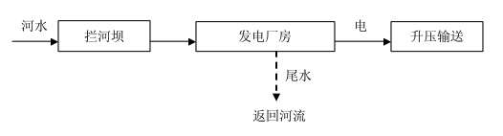
本项目运营期主要工艺流程见下图1。

图1 本项目发电工艺流程图
主要污染如下：
施工期：废水、施工扬尘、施工机械和各类运输车辆产生的废气、建筑和生活垃
圾、建筑施工噪声
营运期：生活污水、机械设备运行时的噪声、生活垃圾

（四）工程占地及平面布置
1、工程占地
本项目位于石柱支流，建筑面积152m²，用地面积480m²。
2、平面布置
本电站主要建筑物有引水渠道、压力管道、厂房机组、升压站、输电线路，项目平面布置图见附件2。

（五）工程环境保护投资明细
本项目设计总投资133.91万元，环评设计环保投资5万元，占总投资的3.73%。本项目实际总投资608万元，实际环保投资2.8万元，占总投资的0.46%。

（六）项目有关的生态破坏和污染物排放、主要环境问题及环境保护措施
（1）施工期
- 噪声
根据工程分析，可能对环境敏感目标产生噪声污染影响的主要为交通噪声、露天
爆破和施工机械设备噪声等。根据以往工程露天爆破实测资料，0.5kg炸药在距爆破点40m处的最大噪声级约为84dB。经计算距离爆破点500m以上能满足1类声环境质量标准。露天爆破声强较大，声音传播距离较远，但爆破为瞬时点声源，受到的影响也短暂。
- 废水
砂石料加工、混凝土拌和系统产生的冲洗废水，经沉淀处理后均可回用于本系统，不外排。生活废水经临时化粪池预处理后进行农林浇灌，全部回用不外排。
- 固体废物
施工期固体废物包括施工期间弃渣、施工人员的生活垃圾。弃渣按照水保要求堆放于指定地点，并采取相关的工程措施和植物措施防止流失。生活垃圾委托环卫部门清运。
- 废气
施工点下风向粉尘含量较高，最高达40~80mg/m³，TSP指标超过环境空气质量一级标准要求。施工过程中车辆行驶产生的扬尘约占施工总扬尘量的60%以上。一般情况下，施工场地、施工道路在自然风作用下产生的扬尘影响的范围在100m以内。如果在施工期间对车辆行驶的路面实施洒水抑尘，每天洒水4~5 次，可使扬尘量减少70%左右，将TSP 污染距离缩小到20~50m 范围以内。
（2）营运期
1、废水
电站运行及机修人员常驻。产生的生活废水经生态化粪池预处理后农林浇灌，不
外排。
2、废气
项目营运期间产生的废气主要为食堂油烟，油烟产生量较少，经油烟净化器处理后排放。
- 噪声
电站运行期间噪声源主要来自水轮机运行噪声。
- 固废
生活垃圾由当地环卫部门定期清走。

五、环境影响评价回顾
（一）环境影响评价的主要环境影响预测及结论（生态、声、大气、水、振动、电磁、固体废物等）
1、水环境影响
营运期废水主要为水力发电站管理人员生活污水，本项目有水力发电站管理人员2人，产生的生活污水较少，食堂废水经隔油池隔油处理后并入生活污水通过化粪池预处理后用于周边林地灌溉，做到零排放，对周围环境影响不大。
2、大气环境影响
项目排放的油烟若处理不当，会对环境产生一定影响，必须安装先进的油烟净化装置。油烟净化器采用静电沉积原理，利用高压下产生的静电力实现油滴粒子与气体分离，处理后油烟经过管道屋顶排放。由类比调查可知，一般油烟在经过油烟净化器的有效净化后，其排放口浓度能够达到国家规定的排放标准，可把油烟对环境的影响控制在一定范围内。项目油烟经净化后通过设置外置专用烟道通向屋顶高架排放，油烟废气经过扩散后对周围环境影响不大。
3、声环境影响
主要为水轮发电机的设备噪声，其噪声一般约80~90dB。该类设备尽量选用低噪声设备且置于专门的隔离室中，仅影响发电站范围内区域，对于附近敏感点噪声经建筑物阻隔和距离衰减后可满足《声环境质量标准》(GB3096-2008)中1类声环境功能区标准，对环境产生的影响较小。
4、固废影响
本项目水力发电站运营管理期间，产生固废主要为管理人员的日常生活垃圾。生活垃圾每人每天产生量为1.0kg/d，共计2kg/d，0.73t/a。在生活管理区设垃圾站，固废集中排至垃圾站，并及时由城镇环卫部门统一清运，最终送垃圾填埋场填埋处理，对环境影响较小。
5、生态环境影响
①对水生生境的影响。
本电站日调峰运行时段将改变下游河道的天然来水状况，使坝下水生生物生境变的更加不稳定，水位变幅在1.75-6.92m，流量变幅在165-503m³/s，部分河段处于少水状况，不利于鱼类越冬，水库下泄水温较坝址天然水温有一定程度的下降，存在一定的下泄低温影响；这些水文形势的改变会对原天然河道的鱼类生境产生影响。
②对浮游生物的影响
水文形势的变化将有利于浮游生物的硅藻门、蓝藻门的比例增加，浮游植物生物量也将随之增加，底栖种类结构组成将由河流型转向水库型的转化，底栖动物生物总量较建坝前将大幅提升。
③对鱼类的影响
本项目的建设虽然对部分适于流水的鱼类有不利影响，但由于均为当地常见的土著鱼类，包括鲤鱼、草鱼、鲫鱼等，无珍稀濒危鱼类分布，也无国家和省级重点保护鱼类，无长距离洄游性鱼类，不涉及鱼类洄游通道。而水面加宽，库容增大，为库区水生植物提供了良好的生存环境，水生植物会因此增加，增加生物量。因此，项目建设对河道内鱼类影响不大。
6、环评总结论
本项目为平阳县坑下水力发电站增效扩容工程建设项目，位于平阳县顺溪镇石柱村平阳县坑下水力发电站现有厂区内。项目具有较好的环境效益、经济效益和社会效益，符合产业政策及相关规划要求，基本能做到清洁生产要求。项目在建设及营运过程中会产生一定的污染物，经分析和评价，若采用科学管理与恰当的环保治理手段，可控制环境污染，对周围环境影响不大，因此从环保角度讲，该项目的建设是可行的。

（二）环境保护行政主管部门的审批意见
平阳县环境保护局于2016年4月11日以（平环建[2016]45号）对本项目进行备案受理，具体如下：
一、原则同意环评编制单位的结论和意见，建设单位须逐项予以落实。本项目位于平阳县顺溪镇石柱村，主要建设内容为：对压力钢管进行更换、对水轮发电机组及附属设备进行技术改造、输电线路导线进行更换；增效扩容后，装机可达630KW。本项目不涉及新增用地，原厂房尺寸、位置和管道路线、长度不变，具体经济技术指标详见环评报告。
二、建设单位在工程设计、施工、使用中要落实如下措施：
1、施工生活废水利用厂区内现有生活设施处理达标后排放；定期对道路进行清扫、洒水作业，减少扬尘的产生；产生的废弃零部件及建筑垃圾尽量做到回收再利用，生活垃圾由环卫部门统一清运；尽量使用低噪声的设备，合理安排施工时间。施工期噪声执行《建筑施工场界环境噪声排放标准》(GB12523-2011) 相关标准。
2、由于项目营运期仅2名管理人员值班，其日常生活产生的少量废水经化粪池处理后排放附近山体。
3、项目食堂油烟经油烟净化器处理后通过专用烟道引至屋顶高空排放。
4、加强设备的日常维护，做好防震降噪措施，项目运营期厂界噪声排放执行《工业企业厂界环境噪声排放标准》(GB12348- -2008)中的1类标准。
5、少量生活垃圾应送至环卫部门的垃圾收集点，最终由环卫部门统一清运处理。
三、项目建设过程中须严格执行“三同时”制度，建成后须通过“三同时”验收才能正式投入使用。

六、环境保护措施执行情况
本项目竣工环境保护验收详细调查了项目在施工及试运营期已经采取的环境保护措施。工程对环境影响报告表所提出的各项环保措施的落实情况如下。
表6-1 环保措施落实情况对比一览表
阶段 | 类型 | 环评内容 | 实际落实情况
施工期 | 废气 | 实施洒水抑尘，每天洒水4~5次 | 与要求一致；已落实
营运期 | 食堂油烟 | 经过油烟净化器的有效净化后，外置专用烟道通向屋顶高空排放 | 与要求一致；已落实
施工期 | 生活废水 | 临时化粪池，农林浇灌 | 与要求一致；已落实
营运期 | 生活废水 | 食堂废水经隔油池隔油处理后并入生活污水通过化粪池预处理后农林浇灌 | 与要求一致；已落实
施工期 | 厂界噪声 | 选取低噪声设备，避免大量高噪声设备同时作业 | 与要求一致；已落实
营运期 | 设备噪声 | 隔音减震 | 与要求一致；已落实
施工期 | 废弃零部件 | 外售回收综合利用 | 与要求一致；已落实
施工期 | 生活垃圾 | 委托环卫清运 | 与要求一致；已落实
营运期 | 生活垃圾 | 委托环卫清运 | 与要求一致；已落实

七、环境影响调查
本项目竣工环境保护验收对本工程试运营期环境影响进行了调查，具体情况如下。
表7-1 本工程运营期环境影响调查情况表
生态影响 | ①水生生境的影响 本电站日调峰运行时段将改变下游河道的天然来水状况，使坝下水生生物生境变的更加不稳定，水位变幅在1.75-6.92m，流量变幅在165-503m³/s，部分河段处于少水状况，不利于鱼类越冬，水库下泄水温较坝址天然水温有一定程度的下降，存在一定的下泄低温影响；这些水文形势的改变会对原天然河道的鱼类生境产生影响。  ②对浮游生物的影响 水文形势的变化将有利于浮游生物的硅藻门、蓝藻门的比例增加，浮游植物生物量也将随之增加，底栖种类结构组成将由河流型转向水库型的转化，底栖动物生物总量较建坝前将大幅提升。  ③对鱼类的影响 本项目的建设虽然对部分适于流水的鱼类有不利影响，但由于均为当地常见的土著鱼类，包括鲤鱼、草鱼、鲫鱼等，无珍稀濒危鱼类分布，也无国家和省级重点保护鱼类，无长距离洄游性鱼类，不涉及鱼类洄游通道。而水面加宽，库容增大，为库区水生植物提供了良好的生存环境，水生植物会因此增加，增加生物量。因此，项目建设对河道内鱼类影响不大。
污染影响 | 项目生活废水主要来源于电站运行及机修人员，废水经生态化粪池预处理后农林灌溉，不外排，不会对地表水产生影响。项目厨房油烟经油烟净化器处理后引高排放，不会对大气环境产生较大影响。项目主要噪声为水轮发电机，该类设备选用低噪声且置于专门的隔离室中，仅影响发电站范围内区域，噪声经建筑物阻隔和距离衰减后，对环境产生的影响较小。生活垃圾由当地环卫部门定期清运，不会对周围环境产生影响。
社会影响 | 根据平阳县坑下水力发电站增效扩容工程初步设计方案，本项目原先设计的一台装机容量为1×320KW机组设备现调整为一台一台装机容量为1×630KW的机组设备。经过调整后，多年平均发电量由原来的60万kwh增加到98.44万kwh，其中峰电82.36万kwh，谷电16.08万kwh，年利用小时数1563小时。可以明显的改善本项目的水能利用率，具有较好的社会效益和环境效益。

八、环境质量调查
（一）水环境质量现状
根据顺溪水质监测断面的监测结果， 顺溪水质断面水质pH值、高锰酸盐指数、挥发酚及总锌、硒、总铅、硫化物、六价铬等重金属指标满足《地表水环境质量标准》(GB3838-2002)中的II类地表水标准。总体来讲，顺溪镇顺溪监测断面水质质量为II类地表水。
（二）环境空气评价
根据环评监测数据，采用单项指数法对评价区域内的环境质量空气现状进行评价，项目所属区域为二类功能区，评价标准为《环境空气质量标准》(GB3095-1996)中的二级标准。监测结果表明高沙村1#点和河沽村2#点2个监测点位SO₂、NO₂污染指数均小于1，满足评价区域空气环境质量达到二级小时浓度标准要求；高沙村1#点和河沾村2#点2个监测点位PM₁₀污染指数小于1，满足评价区域空气环境质量达到二级日均浓度标准要求。
（三）声环境评价
由环评监测结果可知，企业噪声排放值昼间52.0~61.8dB(A)、夜间50.2~53.2dB(A)，满足《工业企业厂界环境噪声排放标准》(GB12348-2008) 1类标准要求。

九、环境管理状况及监测计划
（一）环境管理机构设置（分施工期和运营期）
本项目因工程量较小，劳动定员2人，因此在工程施工期和运营期均未成立环境管理小组，但建设单位在工程施工中落实了各类污染防治工作，并将在后续的运营中，切实执行环评文件和批复文件的相关环保措施要求。

（二）环境监测能力建设情况
本项目未设置环境监测机构，日常监测由当地环境管理部门进行。

（三）环境管理状况分析与建议
建设单位在工程建设过程中，重视环境保护工作，要求各施工单位加强环保意识，较好贯彻了工程建设与环保建设相重的原则。
项目运营期的环境管理由平阳县坑下水力发电站负责，为进一步做好日常环境保护工作，建议建设单位要完善环境管理制度，加强生活污水、生活垃圾的防治工作，同时确保水轮发电机组设备正常运行。

  - 调查结论与建议
（一）结论
- 本工程的建设内容和方案设计一致，未发生变化。
- 本工程在施工过程中采取了相应的废水、扬尘、固体废物、噪声和生态环境保护措施，妥善解决了施工噪声、施工废水、施工扬尘和生态环境影响等问题，工程建设未对周围敏感点和生态环境产生明显不利的影响。
- 本工程运行期生活污水处理后用于附近山地浇灌施肥，项目对周围水环境影响不大，水质不因本项目的建设而恶化。
3、本工程运行期的少量生活垃圾送至环卫部门的垃圾收集点，最终由环卫部门统一清运处理，不会对周围环境产生影响。
4、本工程发电机组单独设置，并采取减振隔声措施，设备日常维护并有防震降
噪措施，因此项目运行对周边声环境影响不大。
5、本工程厨房油烟经油烟净化器处理后引高排放，对周围环境影响不大。
（二）建议
1、严格按照环评及批复完善各项环保制度，加强环保设施运行管理和操作人员培训，切实做好各项环境保护工作。
2、保证运营期生活污水处理设施的正常运行，确保生活污水经处理后回用作附近山体浇灌，不得随意排放。
3、本工程须严格按照要求下放生态需水量，保证河道内水生生物的需求，当枯水期径流量小于生态流量时，停止发电，避免减水段生态系统的退化。
（三）总结论
根据本项目环境保护验收监测和调查结果，本调查报告认为平阳县坑下水力发电站增效扩容工程在建设实施过程和运营中，履行了建设项目环境影响评价制度，基本落实了环评报告及批复提出的环保对策措施，区域环境质量没有发生明显变化，符合环保“三同时”验收要求。

附件1 1-1

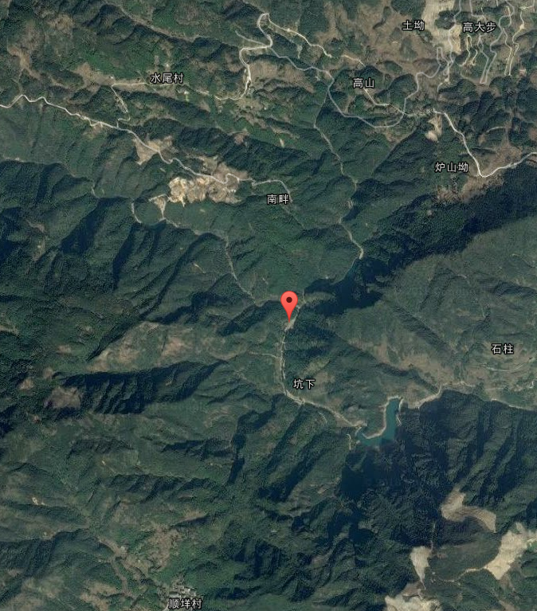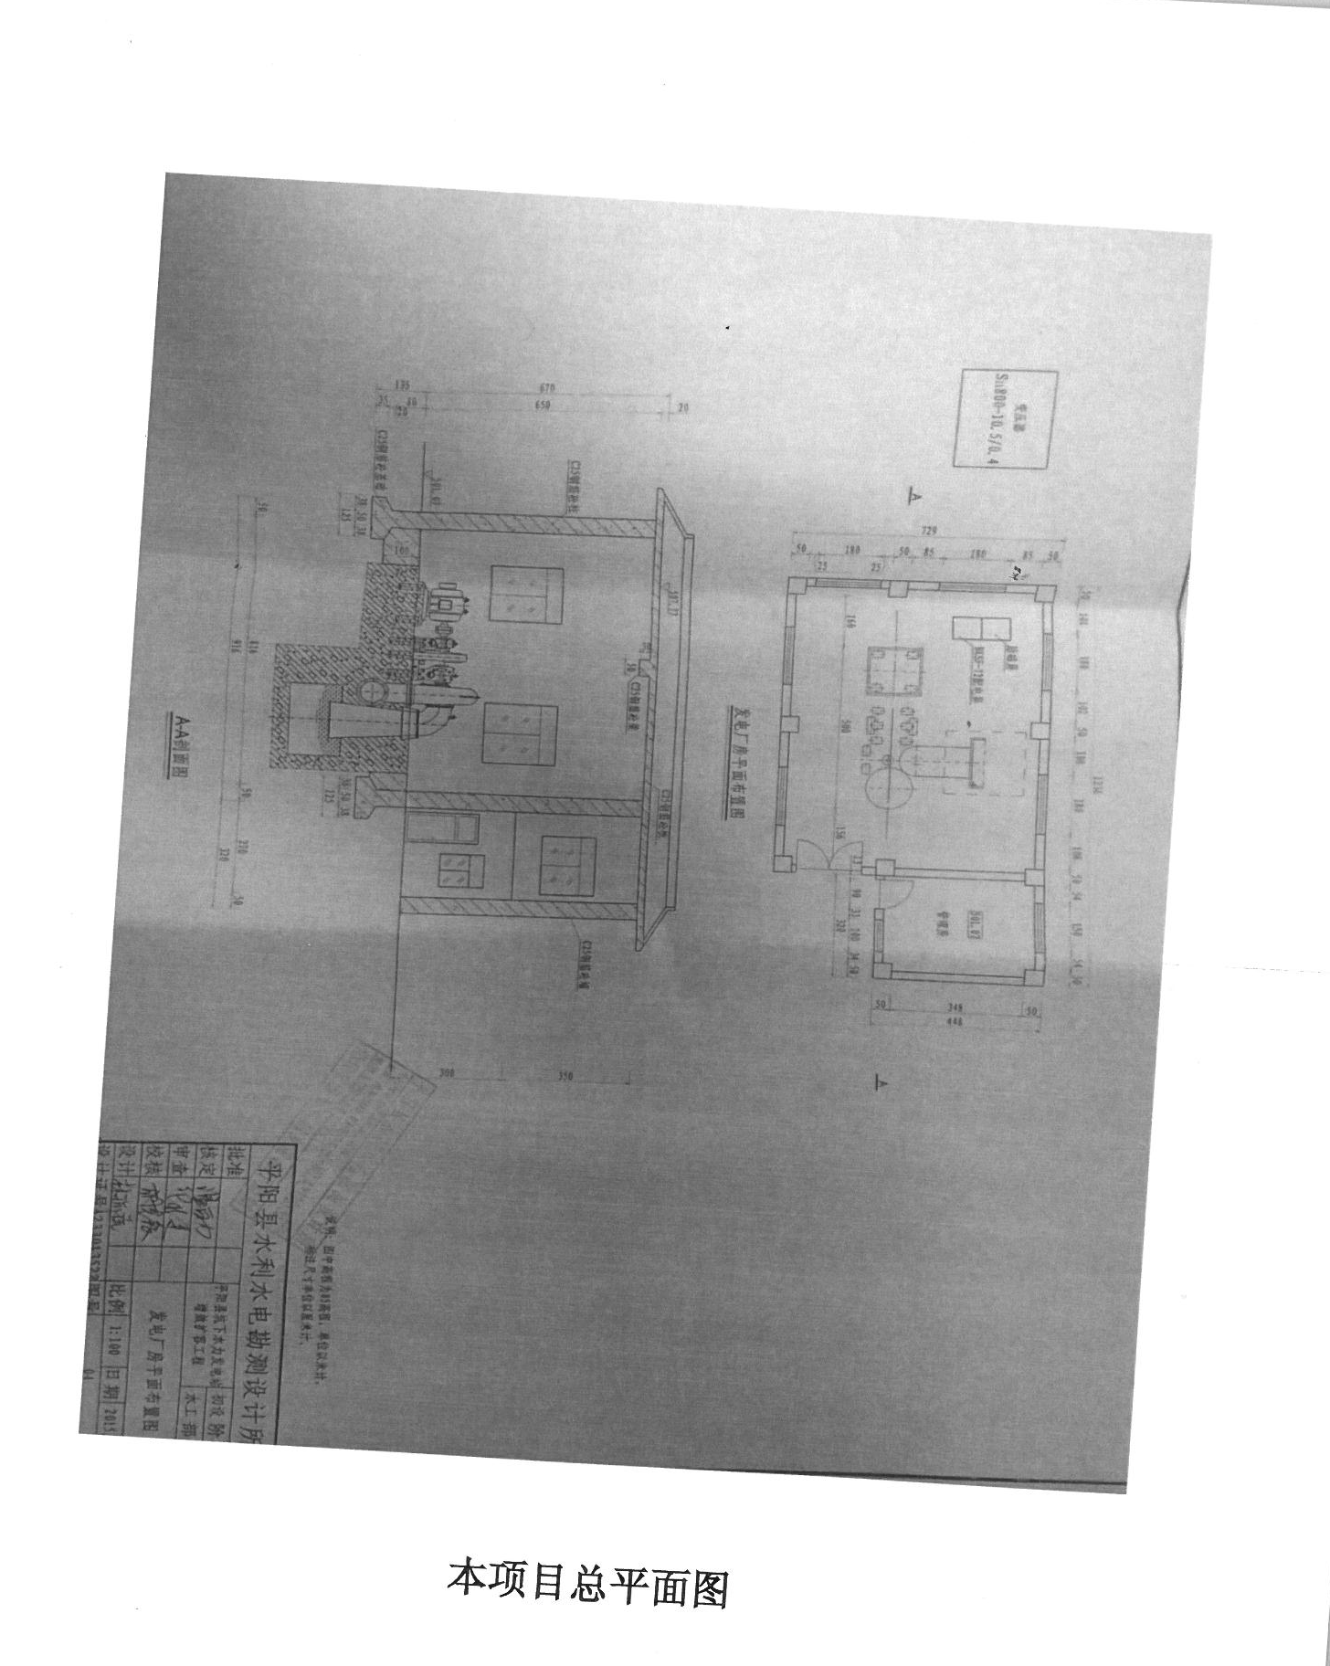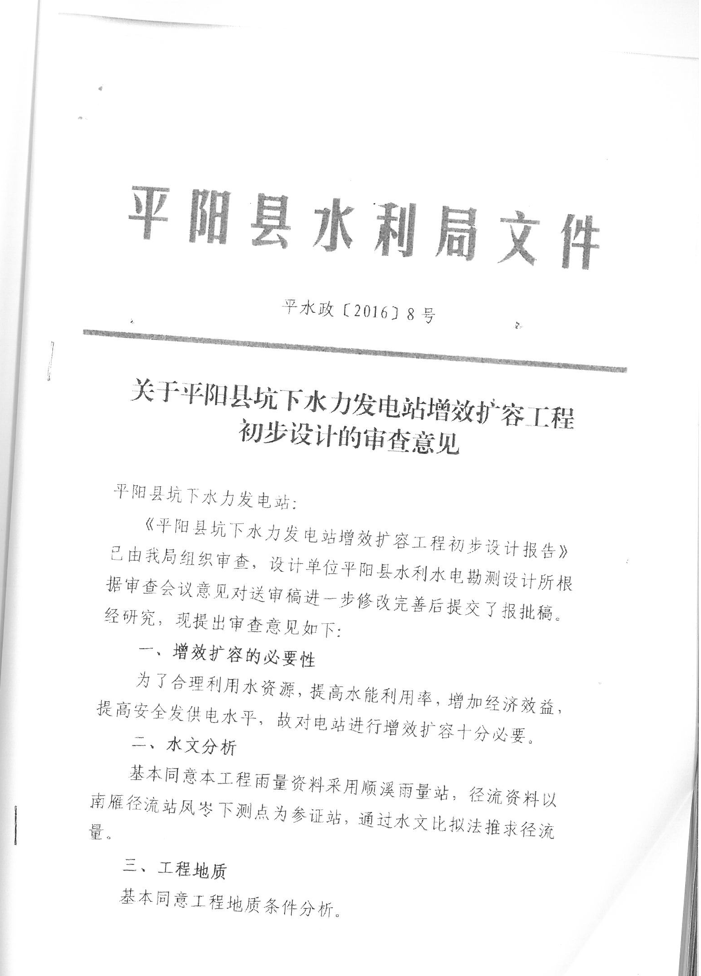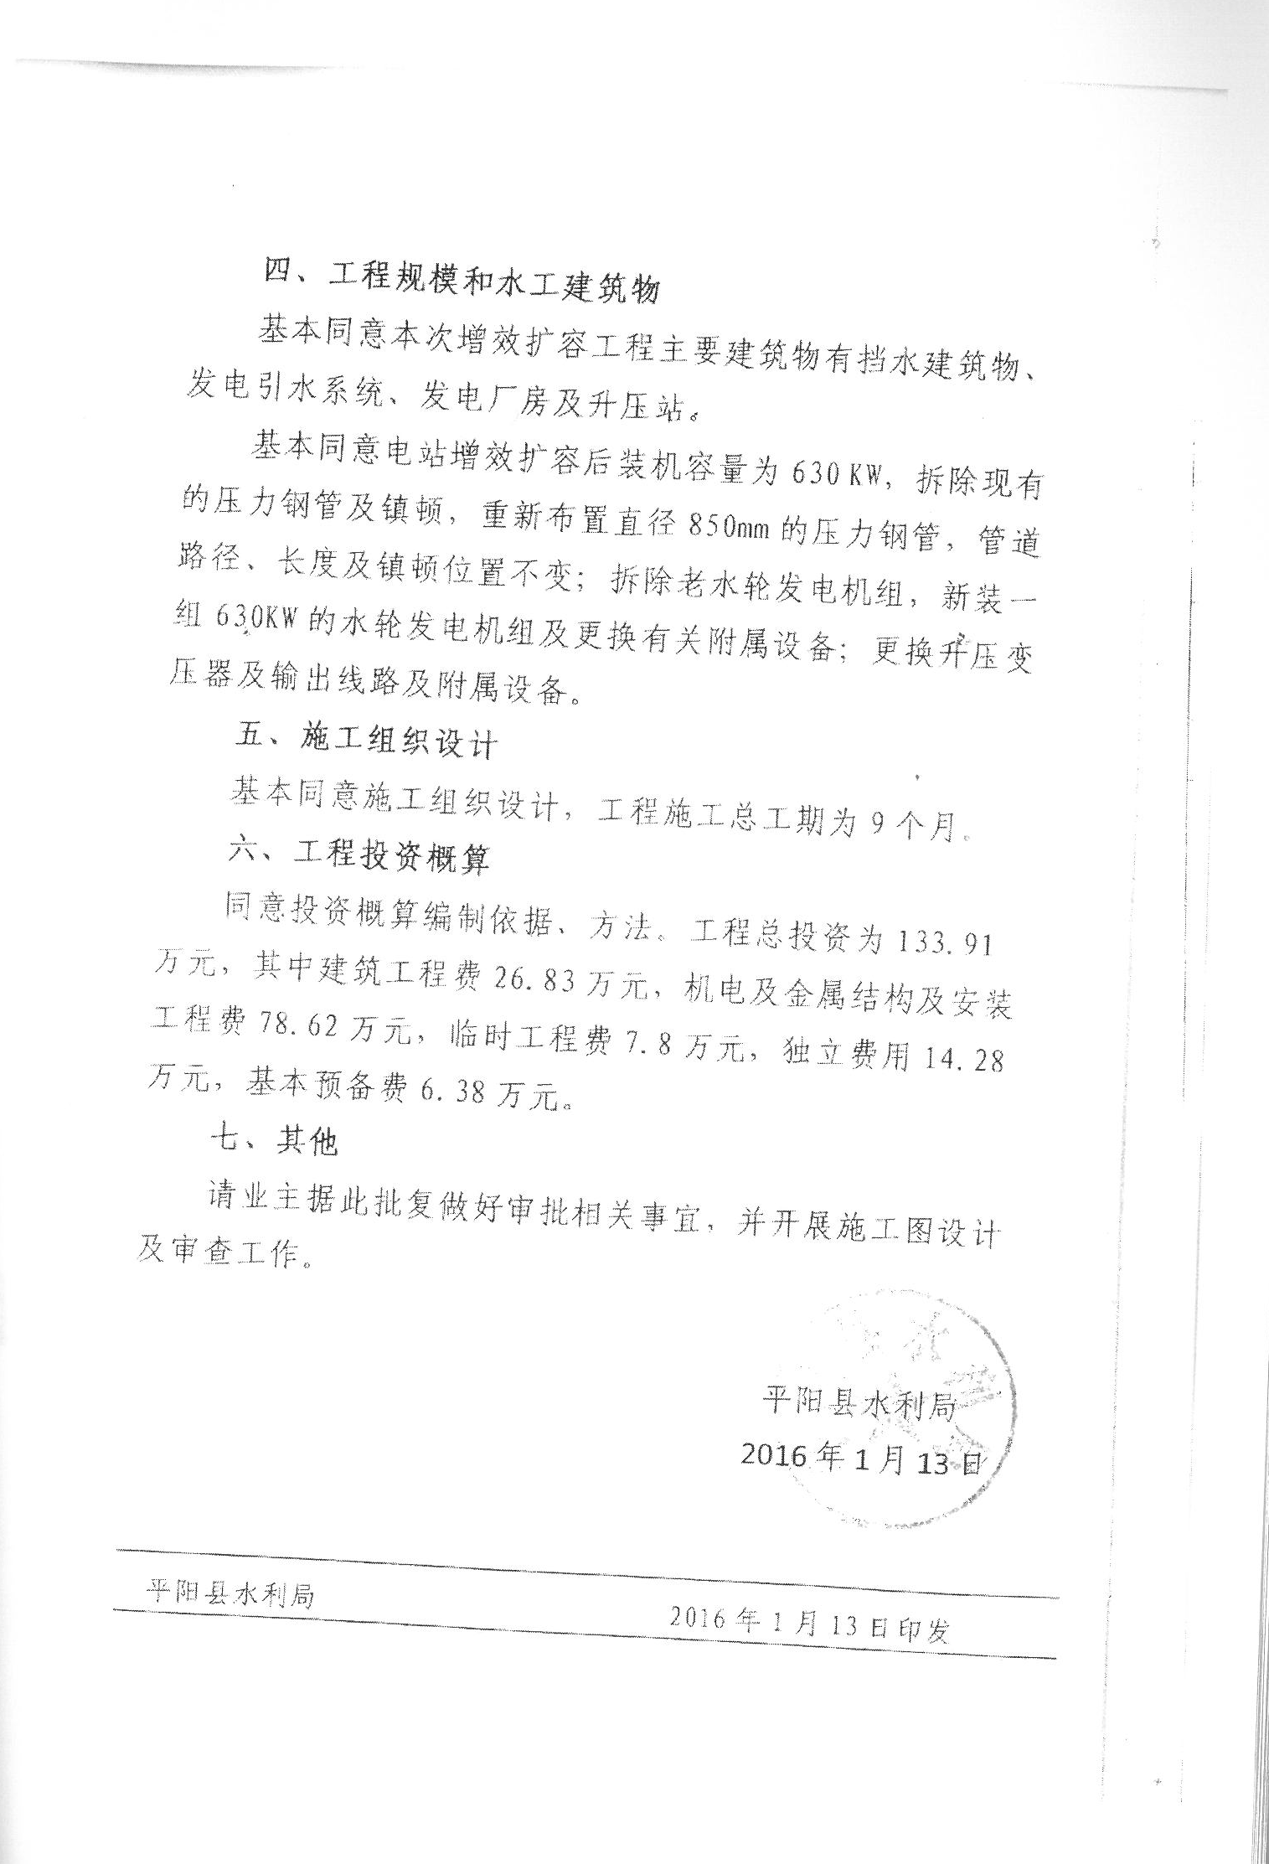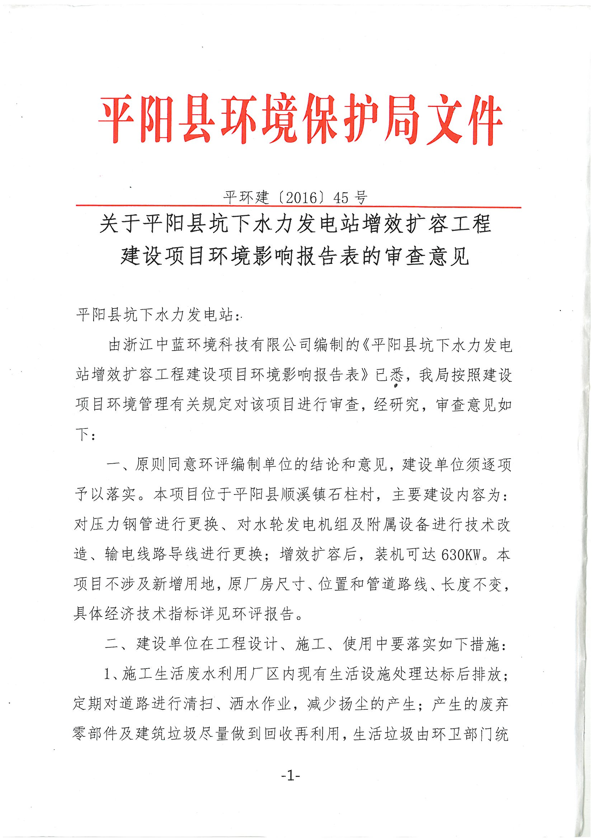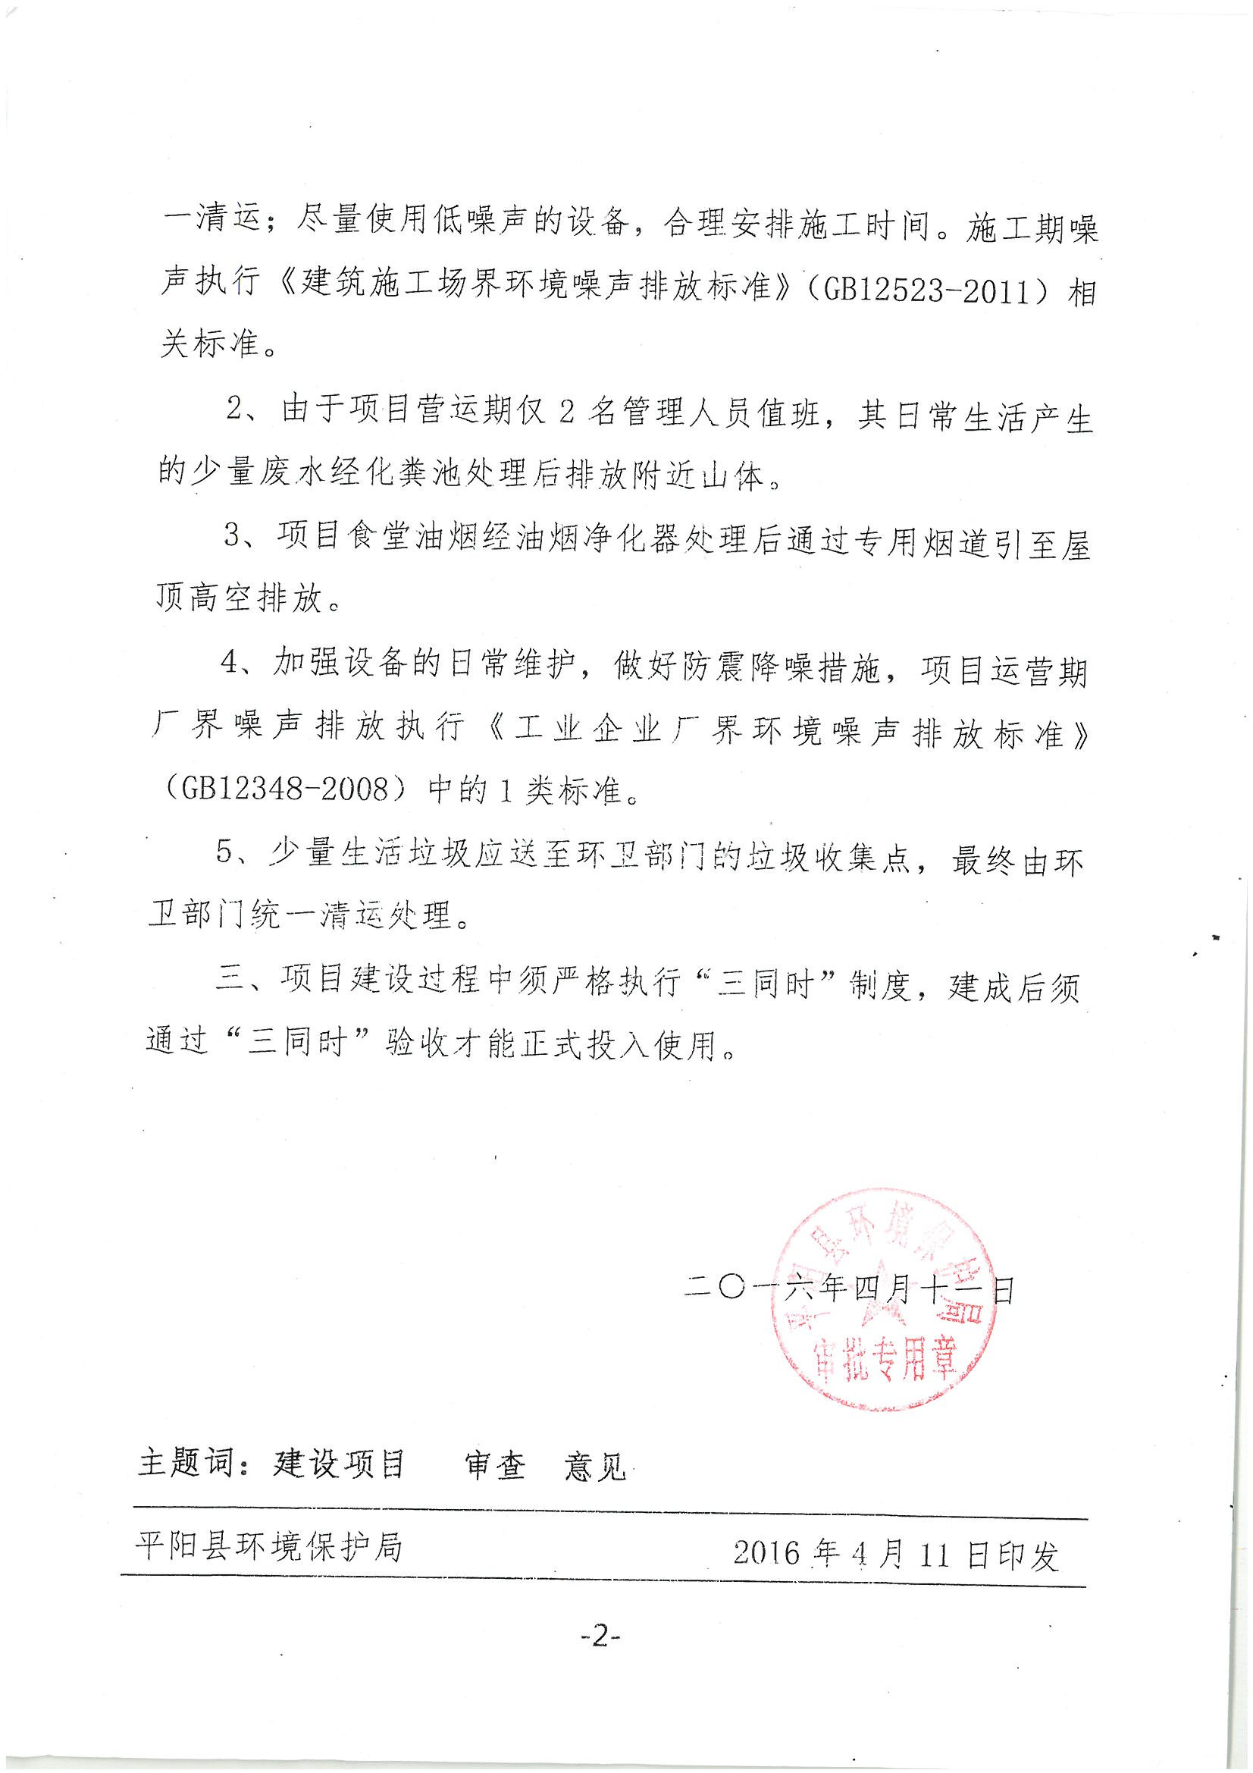
N
附件2 1-1
附件3 2-1
附件3 2-2
附件4 2-1
附件4 2-2

